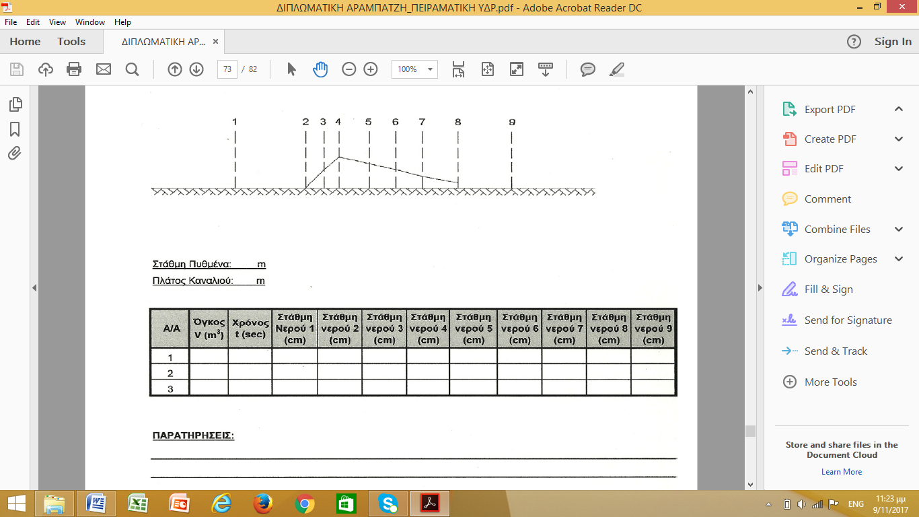

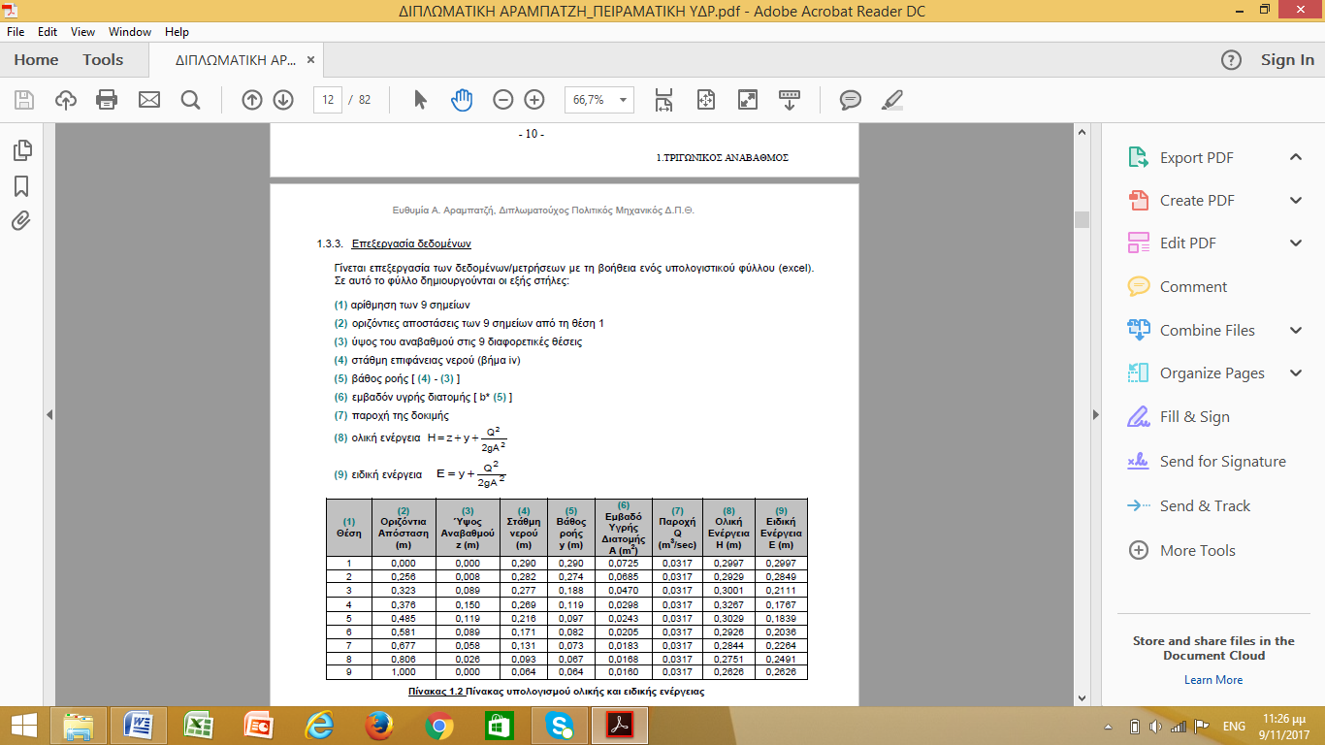

**Στα**

**θε**

**ρή**

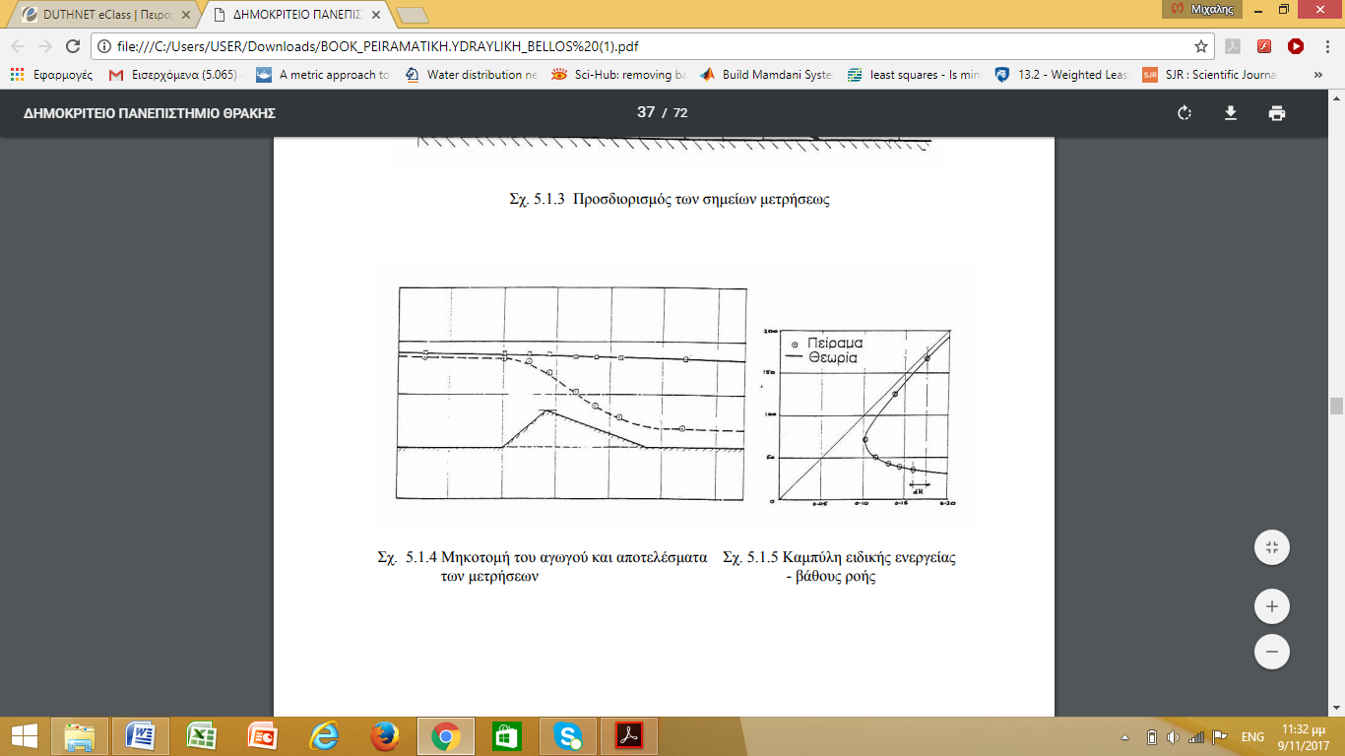

**Κρίσιμο βάθος, ελάχιστη ειδική ενέργεια**

**Ειδική ενέργεια: Κατακόρυφη μεταξύ πυθμένα και γραμμής ενέργειας**

Πτωτικό προφίλ ελεύθερης επιφανείας

**Θεωρητικό υπόβαθρο:** **ΑΔΕ – θεωρώντας αμελητέες απώλειες ενέργειας:**



**Πείραμα - Επαλήθευση:**

Η γραμμή ενέργειας θα πρέπει να είναι περίπου σταθερή ευθεία (με μικρή κατηφορική κλίση λόγω κάποιων απωλειών ενέργειας στην πράξη -μικρή απόκλιση)

**Θεωρητικό υπόβαθρο:** **ΑΔΕ –** Ειδική Ενέργεια-ΑΔΕ- και διάγραμμα της



**Πείραμα - Επαλήθευση:**

Tα σημεία θα πρέπει να ικανοποιούν το διάγραμμα ειδικής ενέργειας. Κάθε σημείο στο διάγραμμα θα πρέπει να απέχει από το κατάντη, σε οριζόντια απόσταση όσο η διαφορά υψομέτρου του πυθμένα.

**Θεωρητικό υπόβαθρο:** **ΑΔΕ κρίσιμο βάθος**

Από τη διαφορική μορφή της εξίσωσης της ενέργειας στο σημείο όπου ο πυθμένας έχει μέγιστο θα έχουμε κρίσιμη ροή για περιορισμένα μήκη

**Πείραμα - Επαλήθευση:**

Στη διατομή (4) το μετρηθέν βάθος ροής θα πρέπει να είναι περίπου το κρίσιμο βάθος ροής, για ορθογωνική διατομή:  . Σχόλιο: Το κρίσιμο βάθος εξαρτάται από την παροχή και τα γεωμετρικά στοιχείο της διατομής. Για κάθε παροχή προσδιορίζω εκ νέου το κρίσιμο βάθος.